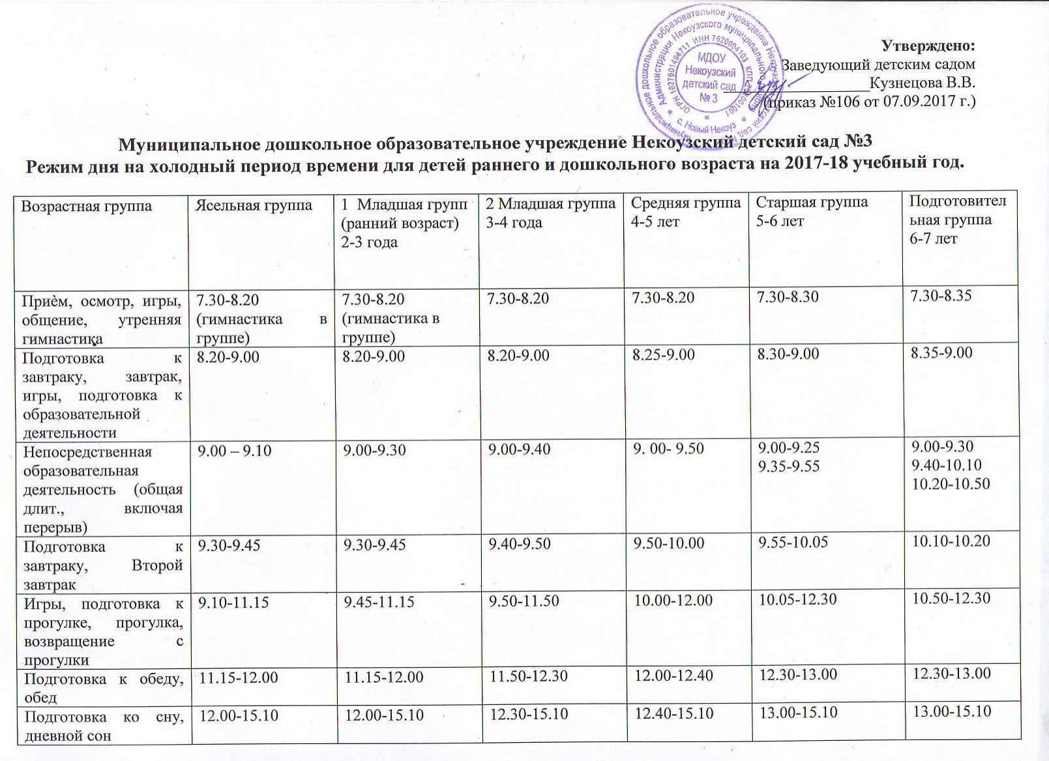

Постепенный подъём, гимнастика пробуждения, воздушные и водные процедуры | 15.10-15.25 | 15.10-15.25 | 15.10-15.25 | 15.10-15.25 | 15.10- 15.25 | 15.10-15.25
Непосредственная образовательная деятельность | 15.25-15.35 | 15.25-15.35 | 15.25-15.40 | 15.25-15.45 | 15.25-15.45 | 15.25-15.55
Подготовка к полднику, полдник | 15.35-16.00 | 15.35-16.00 | 15.40-16.00 | 15.45-16.05 | 15.45-16.05 | 15.55-16.15
Игры, самостоятельная деятельность (кружковая работа)  Подготовка к прогулке, прогулка, уход домой | 16.00-17.30 | 16.00-17.30 | 16.00 -17.30 | 16.05-17.30 | 16.05-17.30 | 16.15-17.30

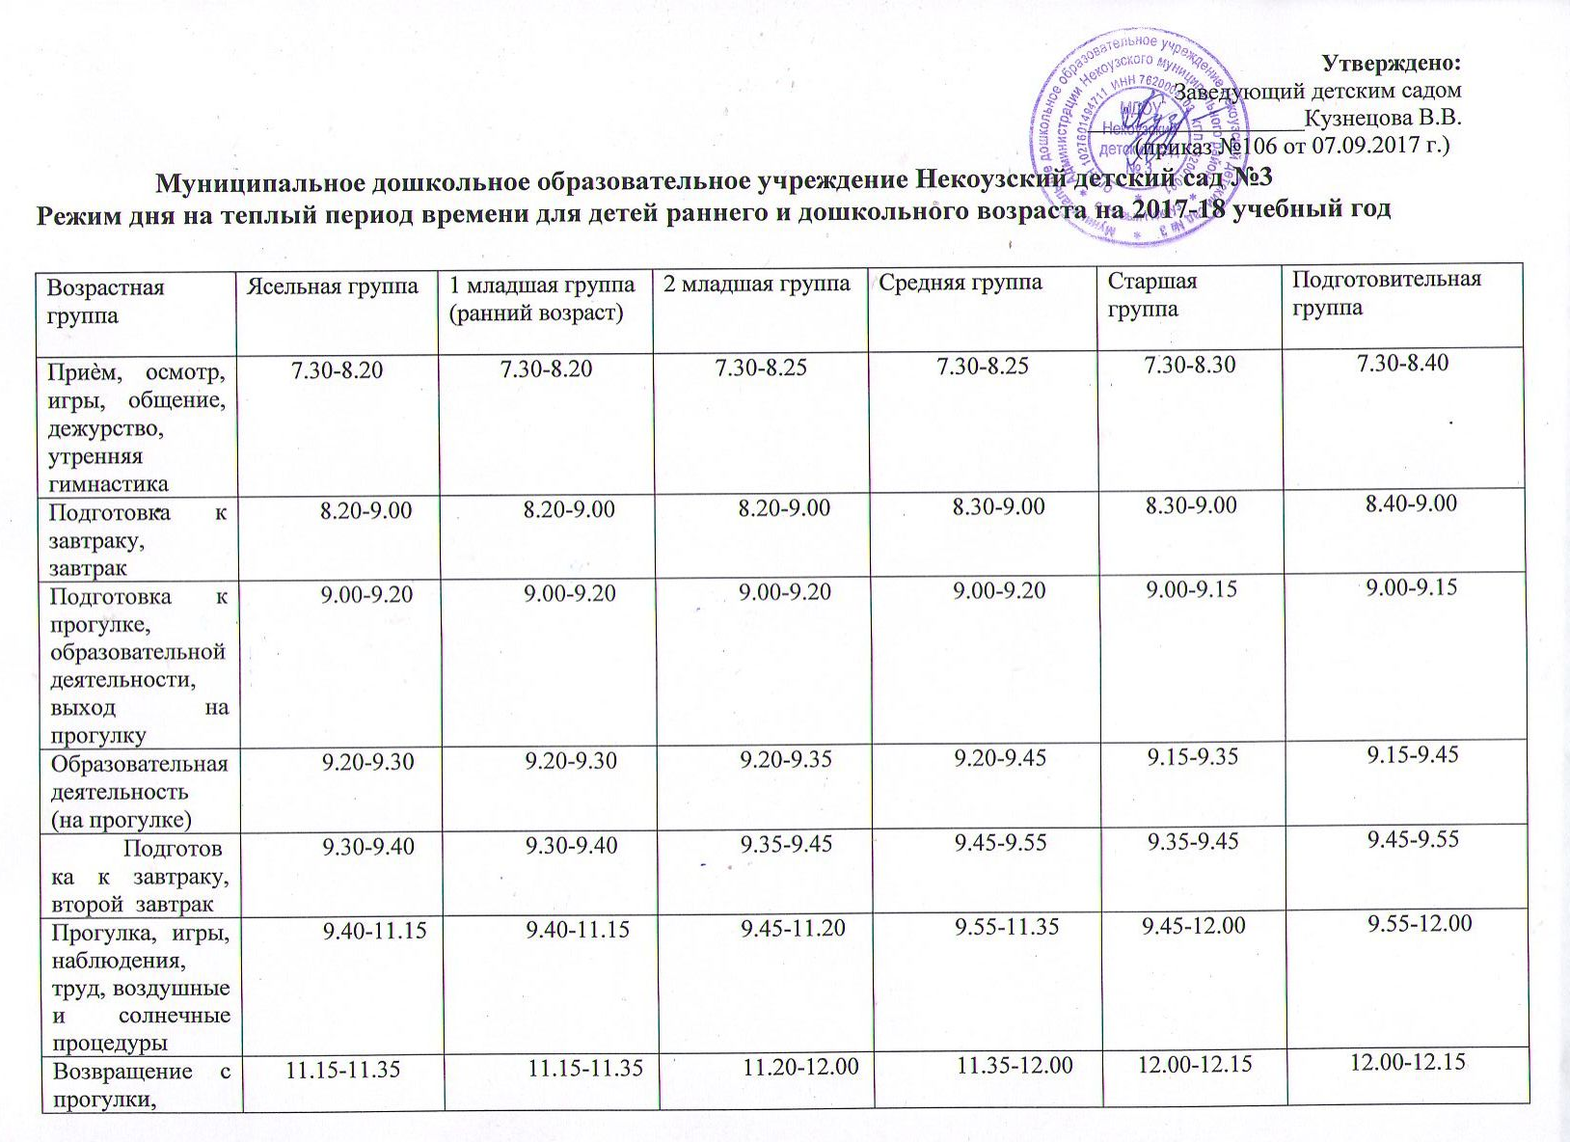
гигиенические процедуры, игры
Подготовка к обеду, обед | 11.35-11.55 | 11.35-11.55 | 12.00-12.30 | 12.00-12.30 | 12.15-12.45 | 12.15-12.45
Подготовка ко сну, дневной сон | 11.55-15.10 | 11.55-15.10 | 12.30-15.10 | 12.30-15.10 | 12.45-15.10 | 12.45-15.10
Подъем, воздушные, водные процедуры | 15.10-15.25 | 15.10-15.25 | 15.10-15.25 | 15.10-15.25 | 15.10-15.25 | 15.10-15-25
Подготовка к полднику, полдник | 15.25-15.50 | 15.25-15.50 | 15.25-15.50 | 15.25-15.50 | 15.25-15.50 | 15.25-15.50
Подготовка к прогулке, прогулка, игры, уход детей домой | 15.50-17.30 | 15.50-17.30 | 15.50-17.30 | 15.50-17.30 | 15.50-17.30 | 15.50-17.30

